*Тема: «Атмосфера. Температура воздуха».*

*Задание: построить график годового хода температуры для г. Нижний Тагил, используя графики учебника, атласа (7 класс) и предложенные данные на доске; сделайте выводы: в каких широтах расположен наш город, наблюдаются ли времена года, сравните температуру и продолжительность времён года, укажите причину полученного вами годового хода температуры; сравните времена года в Нижнем Тагиле с городами Ярославль, Стокгольм, Сингапур.*

*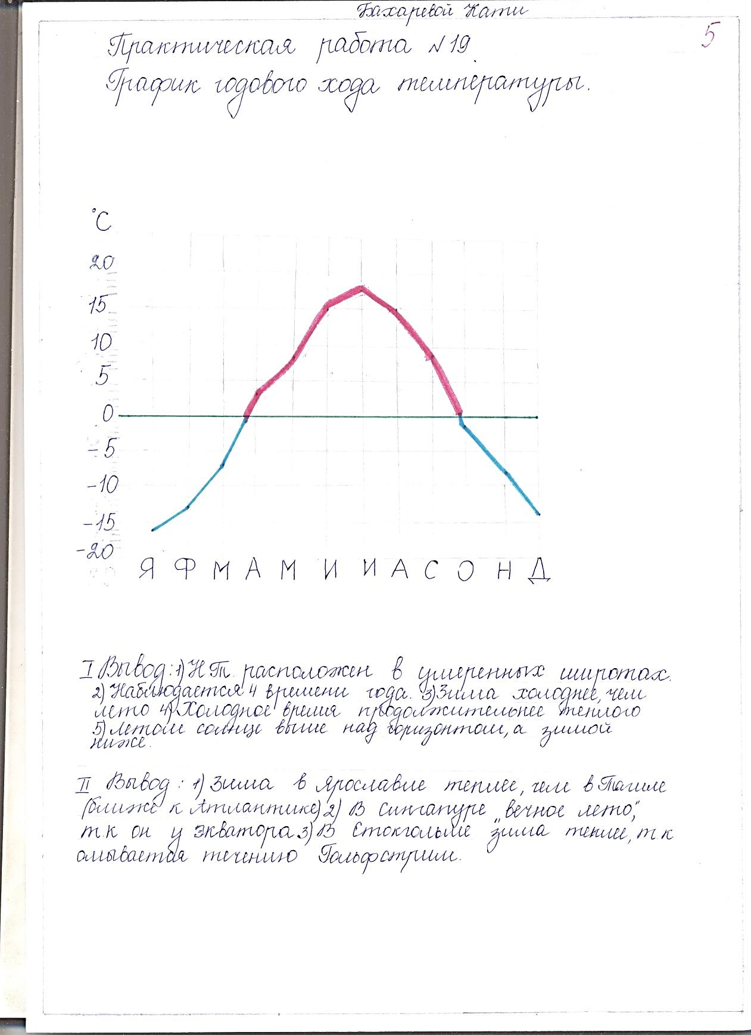*

Ученик получил оценку «5», т.к. набрал 21б.

21- 18б.-«5» (до 85% правильно выполненного задания)

17-16б. – «4» (до 70% правильно выполненного задания)

15-12б. – «3» (до 60% правильно выполненного задания)

*Тема: «Атмосфера».*

*Роза ветров.*

*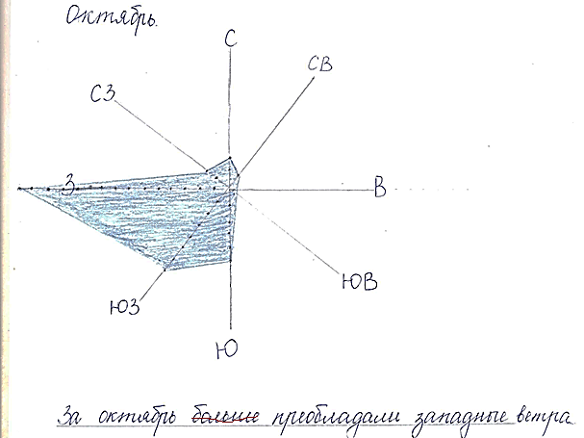*

*Оценка «5», т.к. правильно подсчитаны дни с различными ветрами и соответствуют направлениям ветров на розе; сделан вывод о преобладающих ветрах.*

*Диаграмма осадков для г. Нижний Тагил.*

*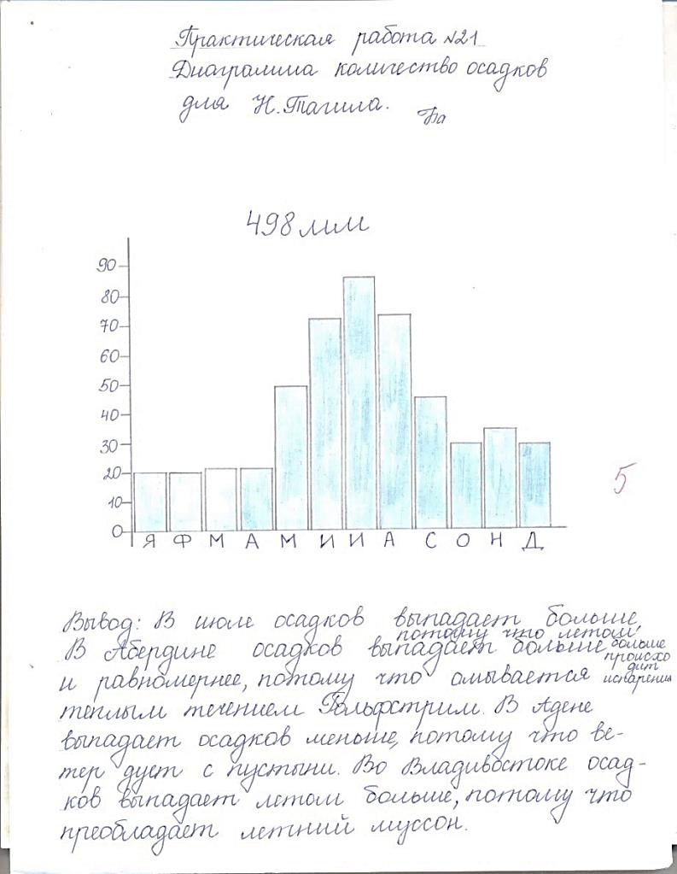*

*Оценка «5», т.к. правильно использованы статистические данные для диаграммы, сделан вывод о большем количеств осадков в июле; есть сравнение с другими городами (диаграммы осадков для них есть в учебнике).*

*Практическая работа по погоде г. Нижний Тагил в течение месяца.*

*Задание:*

1. *Объяснить изменение температуры в течение месяца.*
2. *Какую погоду приносит северный ветер и почему?*
3. *Какую погоду приносит южный ветер и почему?*
4. *Какую погоду приносит западный ветер и почему?*
5. *Какой ветер чаще наблюдался?*
6. *Объяснить причины изменения направления ветра (2-3).*
7. *Какой ветер чаще приносит пасмурную погоду?*
8. *Какой ветер влияет на выпадение осадков?*
9. *Какие осадки выпадали чаще?*
10. *От чего зависит вид осадков?*
11. *Как связаны между собой осадки и атмосферное давление?*
12. *Сделайте общий вывод о взаимосвязи элементов погоды.*

*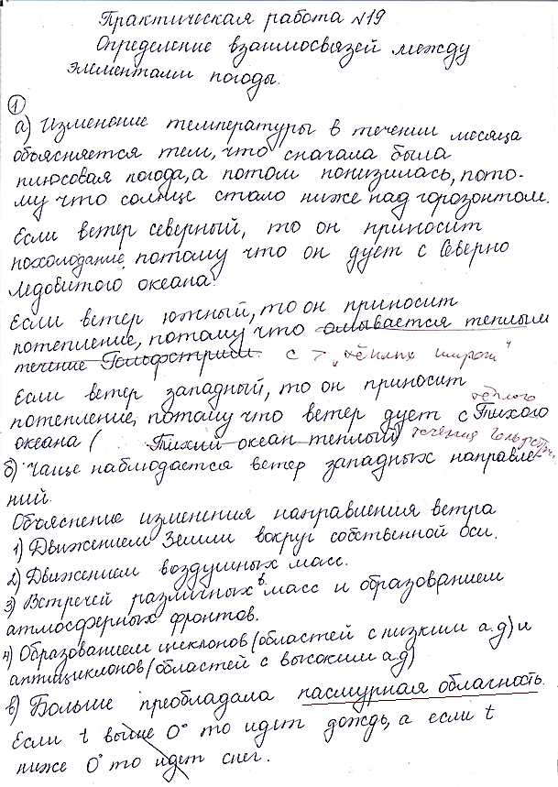*

*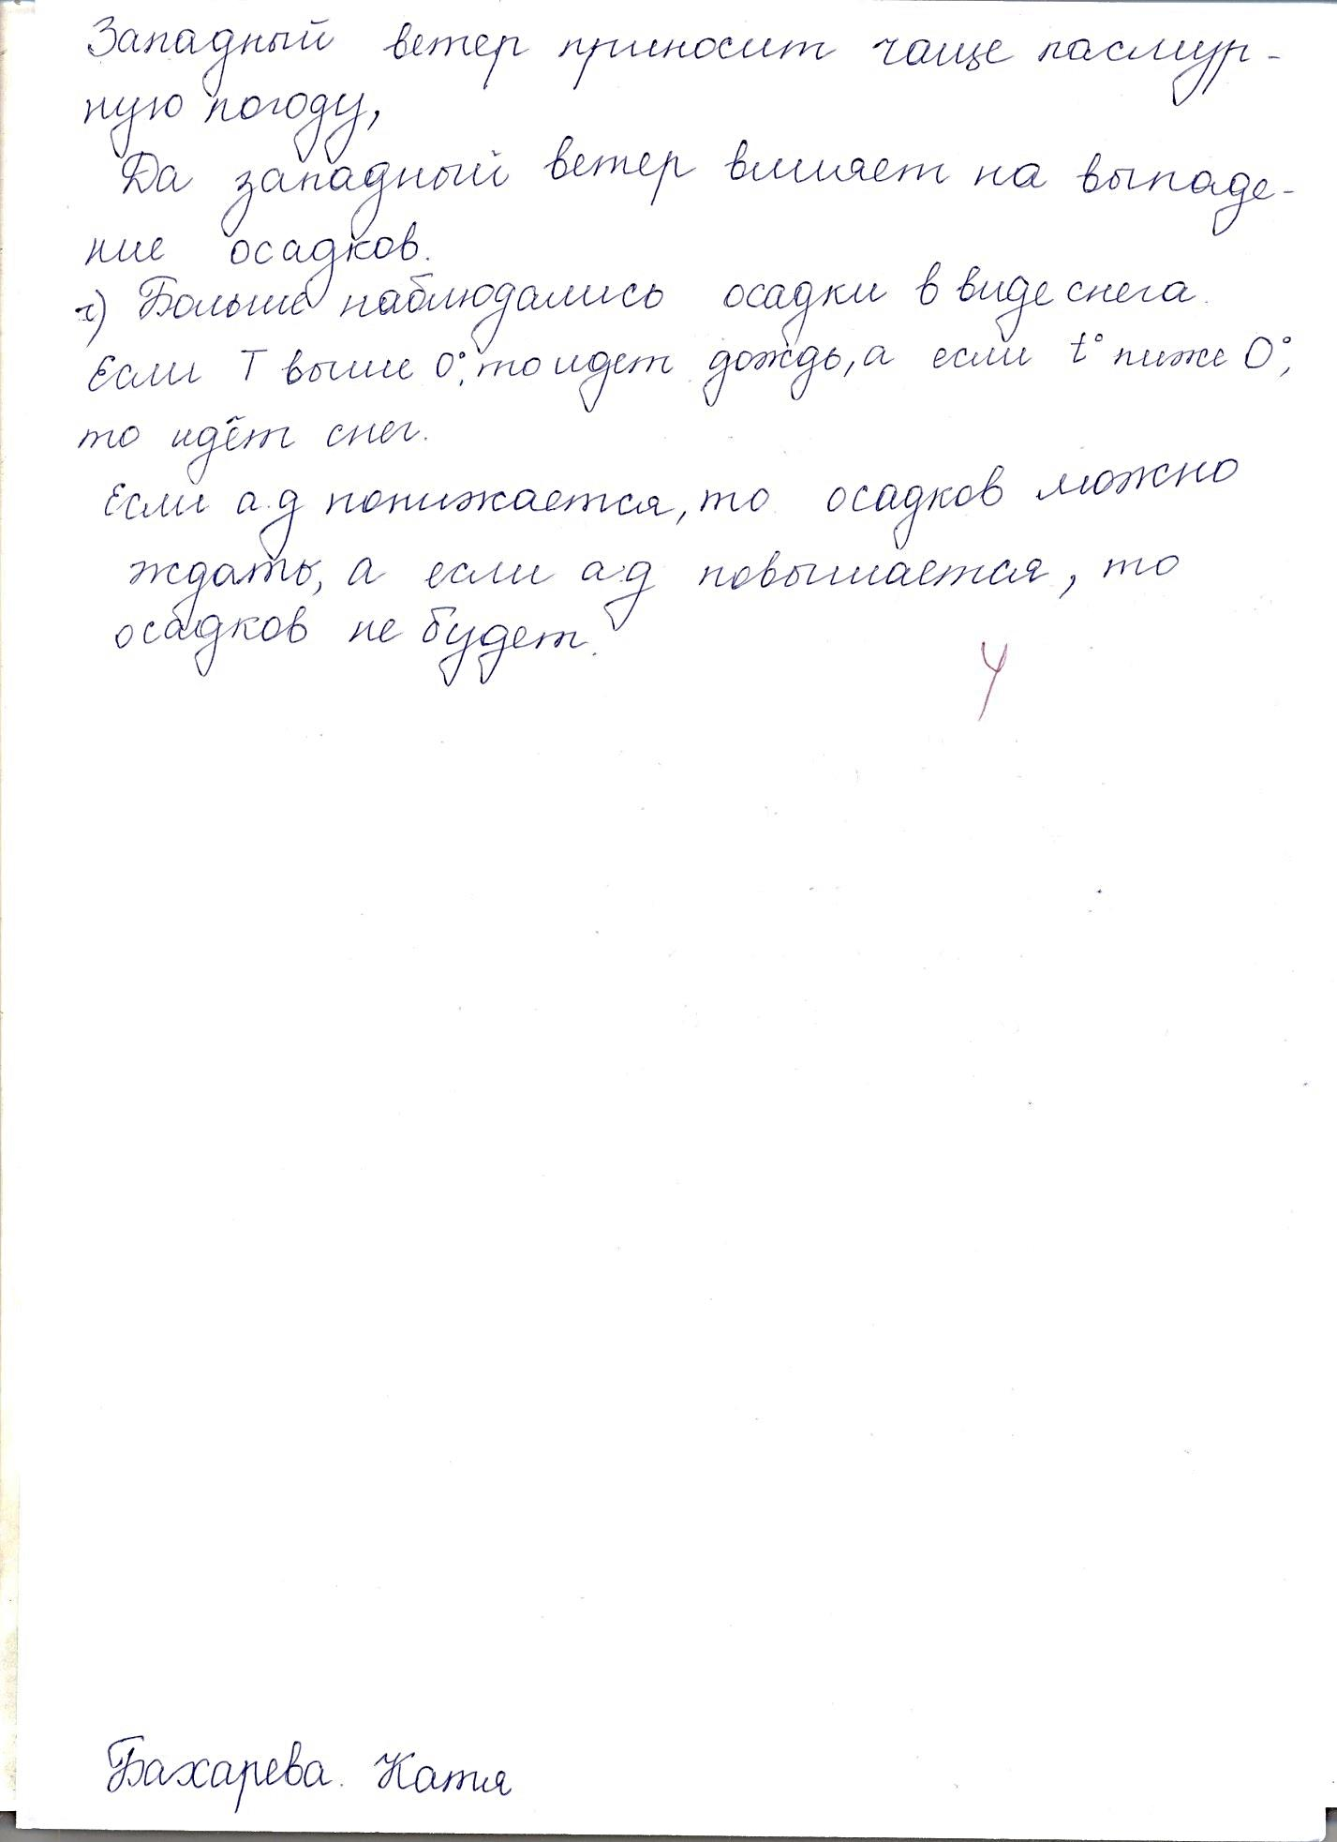*

*Ученик набрал 13 баллов. Оценка «4» (есть ошибки и нет общего вывода).*

16 – 14б. - «5» (до 85% правильно выполненного задания)

13- 11б. - «4» (до 70% правильно выполненного задания)

10 – 9б. – «3» (до 60% правильно выполненного задания).

*Тема: «Природный комплекс».*

*Задание: Дать определение природному комплексу (ПК), широтной зональности, высотной поясности, природной зоне, антропогенному ПК, нарисовать схему ПК в районе города, указав природные компоненты и связи между ними на конкретных примерах.*

*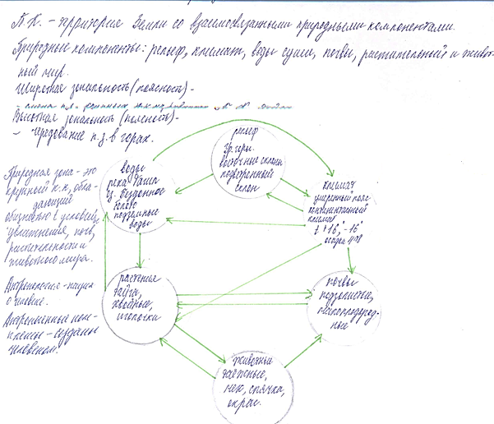*

*Оценка «4», т.к. нет примеров взаимосвязи между природными компонентами (например, между растениями и почвами над стрелочкой можно было указать, что хвойные леса дают мало растительного опада, перегноя, поэтому наши почвы малоплодородные).*